ГУАП

КАФЕДРА № 42

ОТЧЕТ   
ЗАЩИЩЕН С ОЦЕНКОЙ _____________________

ПРЕПОДАВАТЕЛЬ

|  |  |  |  |  |
| --- | --- | --- | --- | --- |
| канд. техн. наук, доцент |  |  |  | А.В. Аграновский |
| должность, уч. степень, звание |  | подпись, дата |  | инициалы, фамилия |

|  |
| --- |
| ОТЧЕТ О ЛАБОРАТОРНОЙ РАБОТЕ №3 |
| Непрерывные, дискретные и цифровые сигналы |
| по курсу: ЦИФРОВАЯ ОБРАБОТКА И ПЕРЕДАЧА СИГНАЛОВ |
|  |

РАБОТУ ВЫПОЛНИЛ

|  |  |  |  |  |  |
| --- | --- | --- | --- | --- | --- |
| СТУДЕНТ ГР. № | 4329 |  |  |  | Д.С. Шаповалова |
|  |  |  | подпись, дата |  | инициалы, фамилия |

Санкт-Петербург 2025

# **1. Цель работы:**

Практическое исследование этапов аналого-цифрового преобразования сигналов с использованием современных средств имитационного моделирования. Сравнительный анализ аналогового, дискретного и цифрового сигналов. Приобретение практических навыков применения программных средств имитационного моделирования цифровых сигналов.

# **2. Задание:**

Для успешного выполнения работы необходимо:

1. Выполнить имитационное моделирование аналогового гармонического сиг нала одной частоты, описываемого функцией (1) на временном интервале

использованием символьных переменных;

, (1)

1. Построить график функции, описывающей аналоговый сигнал;
2. Выполнить моделирование аналого-цифрового преобразования с частотой дискретизации и разрядностью . Кодирование сигнала реализовать с помощью прямого, обратного или дополнительного кода;
3. Построить графики соответствующих функций для дискретного, квантованного и цифрового сигналов;
4. Оценить параметры шума квантования сигнала, построить гистограмму статистического распределения абсолютной погрешности квантования и сопоставить полученные результаты с теоретическими значениями.

Вариант задания выбран под номером 17:

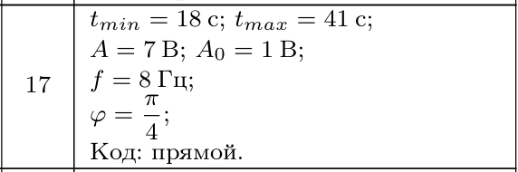

Рисунок 1.1 – Параметры для варианта 17

# **3. Теоретические сведения:**

*Дискретизация сигнала.*

Дискретизация заключается в представлении непрерывного сигнала последовательностью его отсчётов во времени.

Пусть шаг дискретизации равен , тогда дискретные значения сигнала:

*,* (1)

Частота дискретизации:

, (2)

*Теорема Котельникова (теорема отсчётов).*

Теорема утверждает: если сигнал ограничен по спектру

, (3)

то он может быть полностью восстановлен по своим отсчётам, если выполняется условие:

, (4)

Здесь – наивысшая частота спектра сигнала.

*Квантование.*

Количество уровней квантования определяется по формуле:

, (5)

где: b – разрядность.

Шаг квантования q задаётся шириной диапазона измеряемых значений:

, (6)

Ошибка квантования из-за округления значения дискретизированного сигнала определяется формулой:

ε(n) = xk(n) − xd(n), (7)

где: xd(n) – дискретные значения исходного сигнала, xk(n) – квантованные значения.

Максимальная по модулю ошибка квантования равна:

, (8)

Теоретическая дисперсия ошибки распределения (ошибка распределена равномерно на интервале :

, (9)

Среднее значение ошибки при симметричном распределении равно нулю.

Среднеквадратичная ошибка (Mean Squared Error, MSE) позволяет оценить усреднённое квадратичное отклонение восстановленного сигнала от исходного и вычисляется по формуле

, (10)

где x– значение исходного сигнала в момент времени , – значение восстановленного сигнала, а M – число точек наблюдения.

*Цифровое кодирование квантованных уровней.*

После квантования каждый уровень необходимо закодировать в двоичной форме, чтобы его можно было хранить и передавать в цифровой системе.

Способы кодирования:

*Прямой код:*

Структура кода: один старший бит – знак ( – положительный, – отрицательный), остальные ( бит – величина (модуль амплитуды).

Преимущество – простота определения знака.

Недостатки:

* Два представления нуля ( и ).
* Меньшая устойчивость к арифметическим операциям (сложнее суммировать сигналы).

*Обратный код*

Для отрицательных чисел берется побитовое отрицание положительной величины.

Преимущество – упрощает некоторые арифметические операции.

Недостаток – также два нуля (+0 и -0).

*Дополнительный код:*

Для отрицательных чисел к положительному представлению добавляется 1 после побитового отрицания.

Преимущества:

* Устраняет проблему двойного нуля.
* Арифметические операции (сложение, вычитание) реализуются проще.
* Широко используется в современных цифровых системах.

*Прямой код в контексте АЦП*

Если сигнал квантован и представлен в прямом коде, процесс кодирования выполняется следующим образом:

1. Определяется знак квантованного уровня: для , для .
2. Определяется модуль амплитуды и сопоставляется с ближайшим числовым индексом уровня (0 до ).
3. Полученный индекс записывается в бит.
4. Итоговый двоичный код формируется как + бит величины.

# **4. Выполнение задания:**

Первоначально было выполнено имитационное моделирование аналогового гармонического сигнала одной частоты, описываемого формулой (1).

Полученный сигнал представлен в заданном промежутке времени [18;41] и в промежутке [18;19] для наглядности на рисунках 2.1 и 2.2, соответственно:

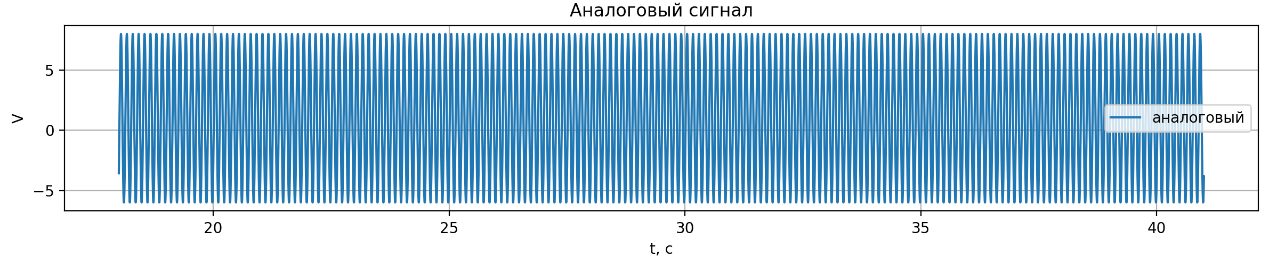

Рисунок 2.1 – Аналоговый сигнал

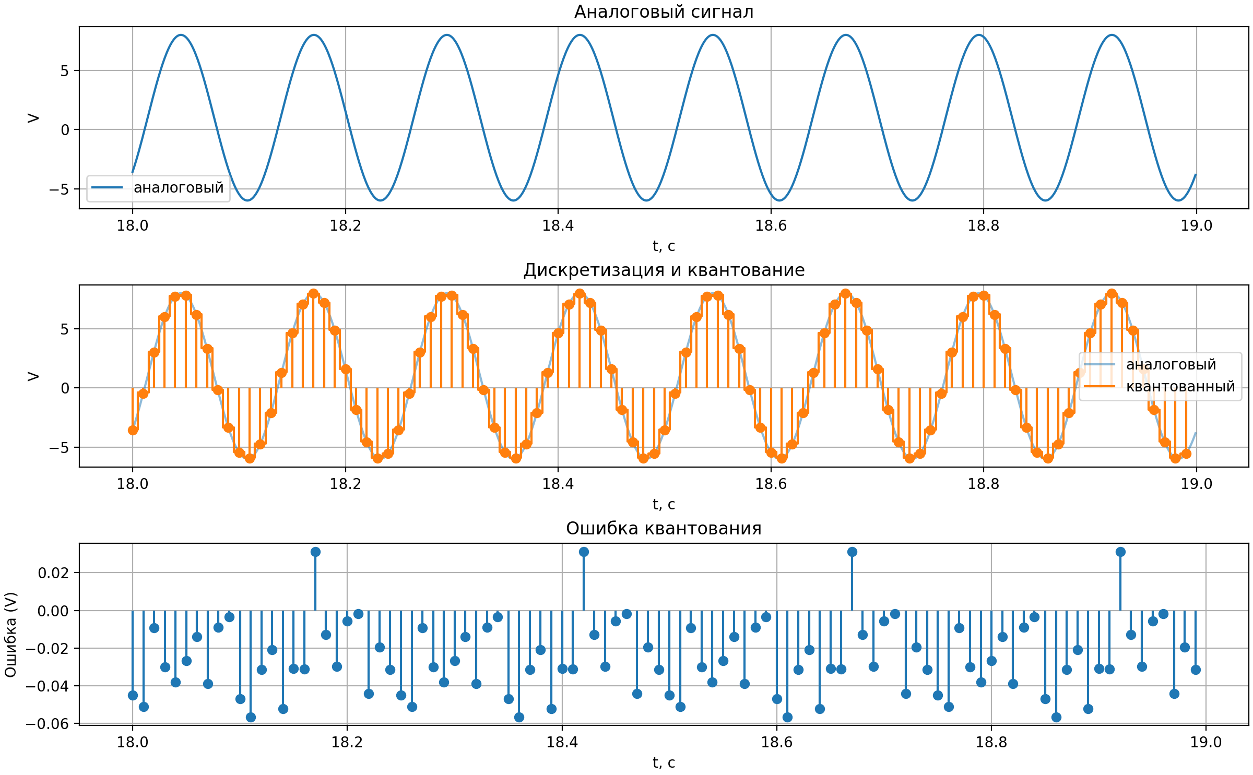

Рисунок 2.2 – Аналоговый сигнал в увеличенном масштабе

Далее проведена дискретизация по времени.

Частота дискретизации была выбрана равная 100 Гц, исходя из требований теоремы Котельникова, по формуле (4) была высчитана минимальная подходящая так как в нашем случае частота гармонического сигнала Гц. Чтобы уменьшить искажения ступенчатой аппроксимации (эффект лестницы), улучшить визуализацию на графиках, снизить вероятность наложения спектров (алиасинга) из-за неточностей генерации и квантования, была выбрана в использование

Полученный дискретный сигнал показан на рисунках 3.1 и 3.2:

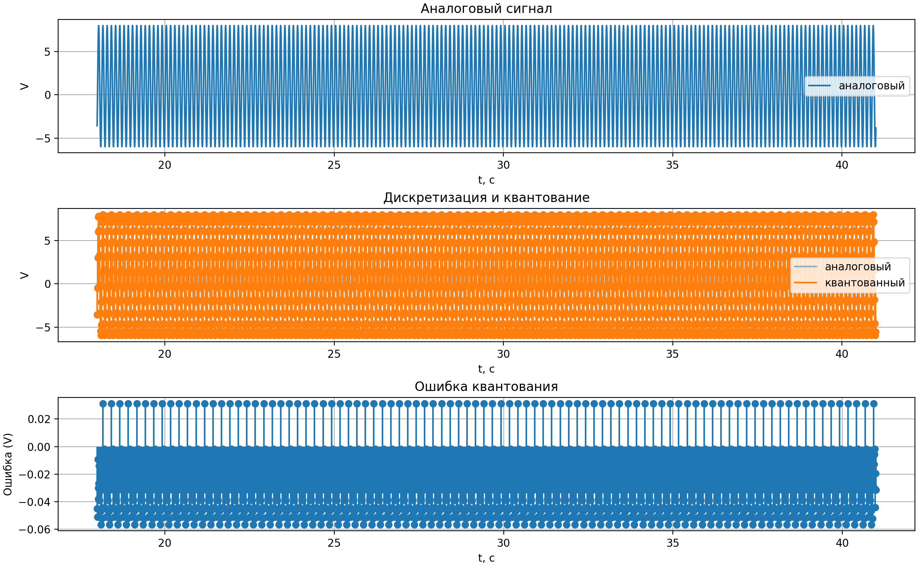

Рисунок 3.1 – Дискретизированный сигнал



Рисунок 3.2 – Дискретизированный сигнал в увеличенном масштабе

Второй этап выполнения работы представляет из себя квантование сигнала по уровню. Была выбрана разрядность = 8 бит, что даёт 256 уровней квантования. Шаг квантования рассчитан по формуле (6),

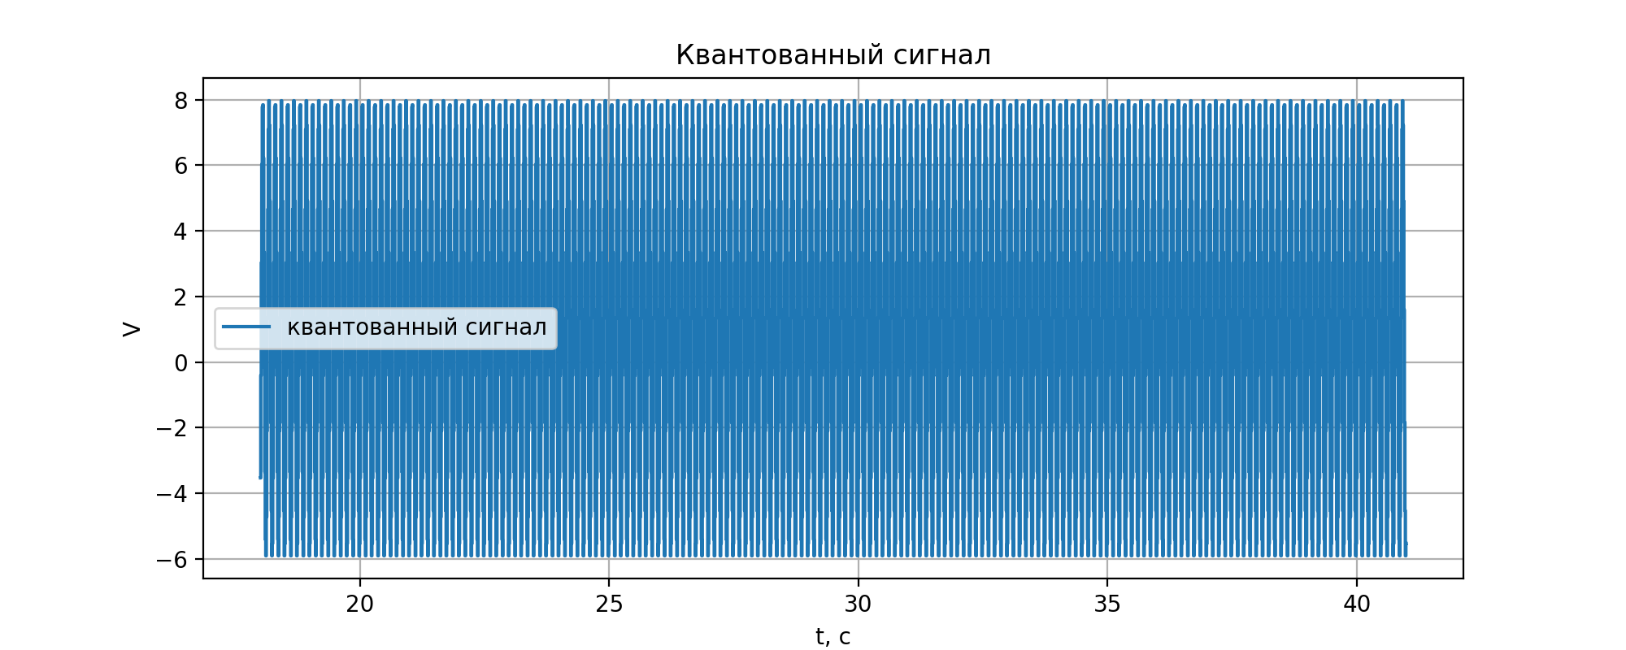

Рисунок 4.1 – Квантованный сигнал

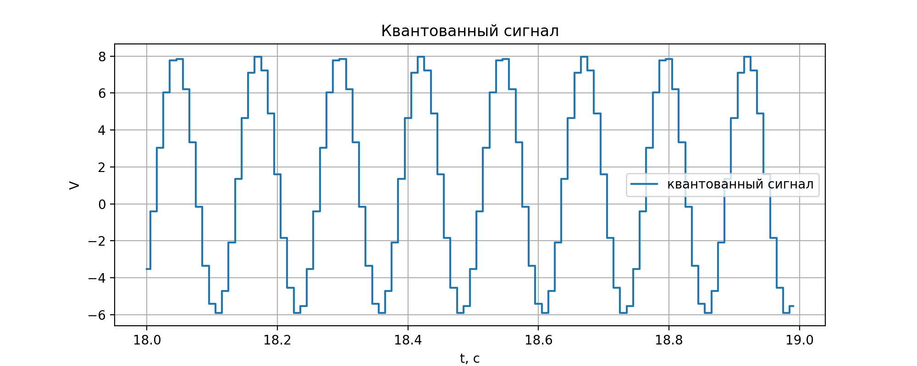

Рисунок 4.2 – Квантованный сигнал, масштаб увеличен

Третий этап выполнения задания: реализовано цифровое кодирование квантованных уровней. При кодировке был использован прямой код: 1-й бит – знак (1 = отрицательное значение, 0 = ноль/положительное), оставшиеся b−1 бит – модуль (целое число, соответствующее уровню). Цифровой сигнал в разном масштабе представлен на рисунках 5.1-5.2:

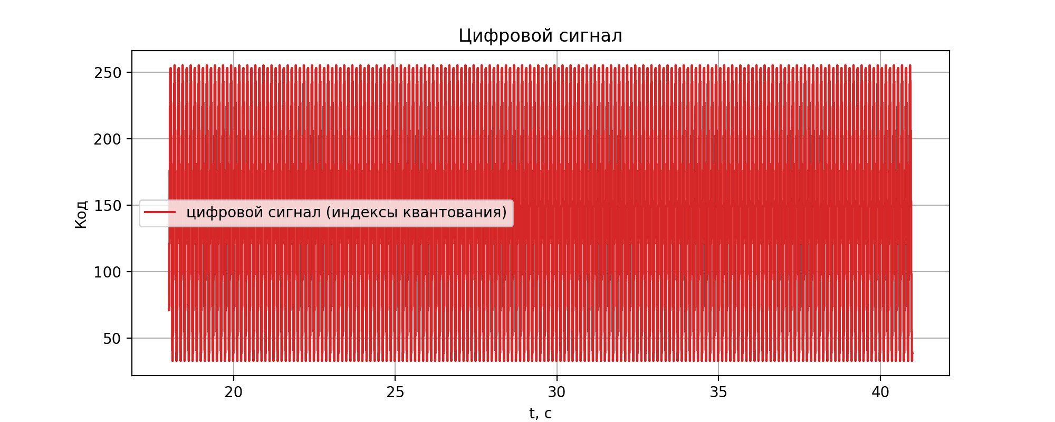

Рисунок 5.1 – Цифровой сигнал

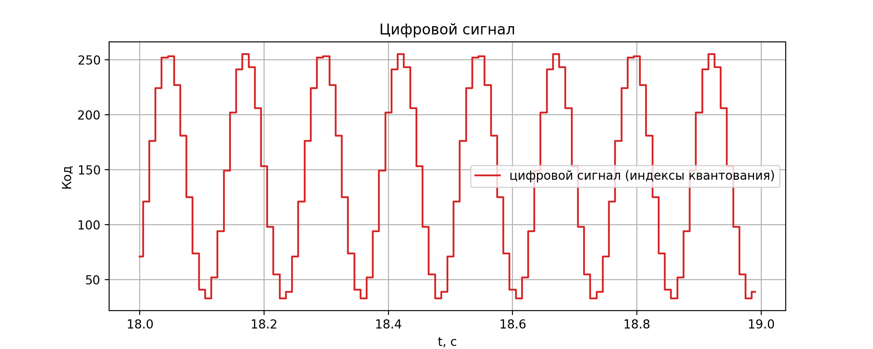

Рисунок 5.2 – Цифровой сигнал, масштаб увеличен

Четвёртый этап – оценка шума квантования сигнала. Был построен график ошибки квантования, на промежутке всего квантования сигнала и в увеличенном масштабе для наглядности (рисунки 6.1-6.2):



Рисунок 6.1 – График ошибки квантования



Рисунок 6.2 – График ошибки квантования, масштаб увеличен

А также построена гистограмма статистического распределения абсолютной погрешности квантования (рисунок 7):

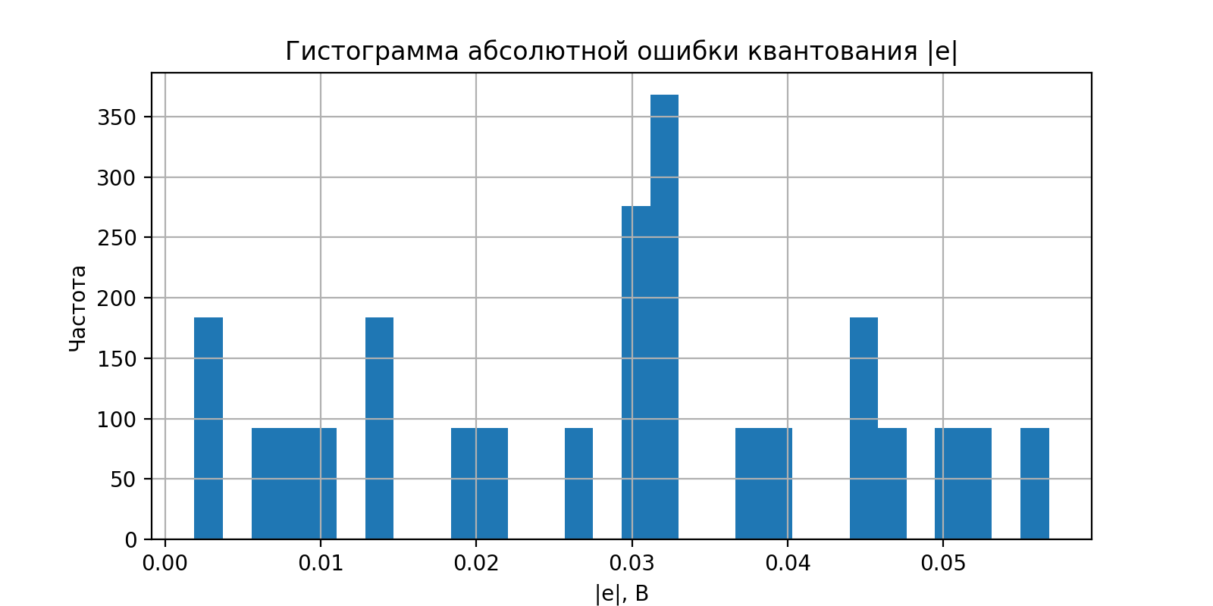

Рисунок 7 – Гистограмма абсолютной ошибки квантования

Полученные графики были проанализированы и результаты были сопоставлены с теоретическими значениями:

*Теоретические значения:*

Максимальная по модулю ошибка квантования (формула (8))

Теоретическая дисперсия (формула (9))

Теоретическое стандартное отклонение ошибки

*Эмпирическая оценка:*

Используя смоделированные дискретные значения сигнала и его квантованные уровни, была вычислена ошибка квантования для каждого отсчёта.

Экспериментальная максимальная погрешность = 0.0270 В (что меньше, чем теоретический максимум)

Экспериментальная дисперсия = 0.000243 В²

Среднее значение погрешности = 0.001094 В

Эти значения хорошо согласуются с теоретическими расчётами (, ), что подтверждает правильность модели квантования и реализации АЦП с выбранной разрядностью.

# **5. Вывод:**

В ходе лабораторной работы было проведено практическое исследование этапов аналого-цифрового преобразования гармонического сигнала.

Основные результаты и наблюдения:

1. **Аналоговый сигнал** успешно сгенерирован на временном интервале с заданными параметрами радиан. График показал непрерывную гармоническую форму сигнала.
2. **Дискретизация сигнала** с частотой Гц продемонстрировала соответствие теоремы Котельникова (частота дискретизации более чем в два раза превышает максимальную частоту сигнала), что позволило корректно восстановить форму сигнала без искажений.
3. **Квантование и цифровое кодирование** выполнено с разрядностью бит и использованием прямого кода. Ступенчатый график квантованных уровней показал потерю информации на уровне деталей сигнала, характерную для дискретного представления.
4. **Ошибка квантования**. Экспериментальная максимальная погрешность = 0.0270 В меньше, чем теоретический максимум =. Эмпирическая дисперсия ошибки квантования близка к теоретической , что подтверждает корректность проведённого эксперимента.
5. **Гистограмма абсолютной ошибки квантования** показала равномерное распределение ошибки на интервале , что полностью согласуется с теоретическим предположением для равномерного квантования.

Итак, исследование показало, что качественное цифровое представление сигнала достигается при частоте дискретизации, превышающей вдвое максимальную частоту сигнала, и при достаточной разрядности АЦП. Квантование неизбежно вносит шум, но его параметры (максимальная ошибка, дисперсия, форма распределения) согласуются с теорией, что подтверждает правильность проведения работы и позволяет использовать полученные знания для анализа и проектирования систем аналого-цифровой обработки сигналов.

# СПИСОК ИСПОЛЬЗОВАННЫХ ИСТОЧНИКОВ

1. Сотников А.А. – Имитационное моделирование сигналов информационно-управляющих систем: практикум / А.А.Сотников, Т.А.Ким, И.А.Розанов. – СПб.: Наукоемкие технологии, 2022. – 147с.
2. Библиотека NumPy в Python – URL: <https://numpy.org/doc/2.3/user/index.html#user> (дата обращения 21.09.2025)
3. Matplotlib Development Team. Matplotlib: Visualization with Python – URL: [https://matplotlib.org/stable/index.html](https://matplotlib.org/stable/index.html%20) (дата обращения: 11.09.2025).
4. SkyPro. MSE и MAE: ключевые метрики для оценки точности прогнозирования – URL: <https://sky.pro/wiki/analytics/mse-i-mae-klyuchevye-metriki-dlya-otsenki-tochnosti-prognozirovaniya/> (дата обращения: 28.09.2025).
5. Средние ошибки и их квадраты / Хабр – URL: <https://habr.com/ru/articles/823644/> (дата обращения: 28.09.2025)
6. Простыми словами про метрики в ИИ. Регрессия. MSE, RMSE, MAE, R-квадрат, MAPE / Хабр – URL: <https://habr.com/ru/articles/820499/> (дата обращения: 28.09.2025)
7. Основы цифровой обработки сигналов – URL: <https://hub.exponenta.ru/post/osnovy-tsos-teorema-kotelnikova-atsp-i-tsap484> (дата обращения: 12.10.2025)

# ПРИЛОЖЕНИЕ А

Листинг Программы

import numpy as np  
import matplotlib.pyplot as plt  
import pandas as pd  
  
# ==============================  
# 1. ИНИЦИАЛИЗАЦИЯ ПАРАМЕТРОВ  
# ==============================  
# Заданные параметры сигнала  
t_min = 18.0  
t_max = 41.0  
A = 7.0  
A0 = 1.0  
f = 8.0 # Гц  
phi = 4.0 # рад  
  
# Параметры АЦП  
f_d = 100.0 # Гц (частота дискретизации)  
b = 8 # бит (разрядность)  
code_type = "прямой" # тип кода  
  
# ==============================  
# 2. ГЕНЕРАЦИЯ СИГНАЛОВ  
# ==============================  
def generate_signals(t_min, t_max, A, A0, f, phi, f_d, dt_high=0.001):  
 # Временные массивы  
 t_high = np.arange(t_min, t_max, dt_high)  
 t_samp = np.arange(t_min, t_max, 1.0 / f_d)  
 # Аналоговый сигнал  
 x_high = A0 + A * np.cos(2 * np.pi * f * t_high + phi)  
 x_samp = A0 + A * np.cos(2 * np.pi * f * t_samp + phi)  
 return t_high, x_high, t_samp, x_samp  
  
# ==============================  
# 3. КВАНТОВАНИЕ  
# ==============================  
def quantize_signal(x_samp, b):  
 xmin = np.min(x_samp)  
 xmax = np.max(x_samp)  
 Vref = max(abs(xmin), abs(xmax)) # симметричный диапазон  
 Vmin, Vmax = -Vref, Vref  
  
 levels = 2 ** b  
 Delta = (Vmax - Vmin) / levels  
  
 q_index = np.round((x_samp - Vmin) / Delta).astype(int)  
 q_index = np.clip(q_index, 0, levels - 1)  
  
 x_quant = Vmin + (q_index + 0.5) * Delta  
 return x_quant, q_index, Vmin, Vmax, Delta  
  
# ==============================  
# 4. КОДИРОВАНИЕ (ПРЯМОЙ КОД)  
# ==============================  
def sign_magnitude_code(q_index, b):  
 levels = 2 ** b  
 mid = levels // 2  
 codes = []  
 for idx in q_index:  
 sign = 1 if idx < mid else 0  
 if sign == 1:  
 mag_idx = mid - 1 - idx  
 else:  
 mag_idx = idx - mid  
 mag_bits = format(int(mag_idx), f'0{b-1}b')  
 code = str(sign) + mag_bits  
 codes.append(code)  
 return codes  
  
# ==============================  
# 5. ПОСТРОЕНИЕ ГРАФИКОВ  
# ==============================  
def plot_all(t_high, x_high, t_samp, x_samp, x_quant, quant_error):  
 fig, axs = plt.subplots(3, 1, figsize=(12, 10), constrained_layout=True)  
  
 # Аналоговый сигнал  
 axs[0].plot(t_high, x_high, label='аналоговый')  
 axs[0].set_title("Аналоговый сигнал")  
 axs[0].set_xlabel("t, c")  
 axs[0].set_ylabel("V")  
 axs[0].grid(True)  
 axs[0].legend()  
  
 # Дискретный + квантованный  
 axs[1].plot(t_high, x_high, 'C0', alpha=0.5, label='аналоговый')  
 axs[1].stem(t_samp, x_samp, markerfmt='C1o', linefmt='C1-', basefmt=" ")  
 axs[1].step(t_samp, x_quant, where='mid', label='квантованный', linewidth=1.5)  
 axs[1].set_title("Дискретизация и квантование")  
 axs[1].set_xlabel("t, c")  
 axs[1].set_ylabel("V")  
 axs[1].grid(True)  
 axs[1].legend()  
  
 # Ошибка квантования  
 axs[2].stem(t_samp, quant_error, basefmt=" ")  
 axs[2].set_title("Ошибка квантования")  
 axs[2].set_xlabel("t, c")  
 axs[2].set_ylabel("Ошибка (V)")  
 axs[2].grid(True)  
  
 plt.show()  
# ==============================  
# Квантованный сигнал (отдельно)  
# ==============================  
def plot_quantized_signal(t_samp, x_quant):  
 plt.figure(figsize=(10,4))  
 plt.step(t_samp, x_quant, where='mid', label='квантованный сигнал', linewidth=1.5)  
 plt.title("Квантованный сигнал")  
 plt.xlabel("t, c")  
 plt.ylabel("V")  
 plt.grid(True)  
 plt.legend()  
 plt.show()  
  
# ==============================  
# Цифровой сигнал (отдельно, по индексам квантования)  
# ==============================  
def plot_digital_signal(t_samp, q_index):  
 plt.figure(figsize=(10,4))  
 plt.step(t_samp, q_index, where='mid', label='цифровой сигнал (индексы квантования)', color='C3')  
 plt.title("Цифровой сигнал")  
 plt.xlabel("t, c")  
 plt.ylabel("Код")  
 plt.grid(True)  
 plt.legend()  
 plt.show()  
  
# ==============================  
# 6. СТАТИСТИЧЕСКИЙ АНАЛИЗ  
# ==============================  
def quantization_statistics(x_samp, x_quant, Delta):  
 error = x_samp - x_quant  
 abs_error = np.abs(error)  
 mse = np.mean(error ** 2)  
 std = np.std(error)  
 theoretical_var = (Delta ** 2) / 12  
 theoretical_std = np.sqrt(theoretical_var)  
  
 print("=== Статистика квантования ===")  
 print(f"MSE (эмпирическая): {mse:.6f} В²")  
 print(f"σ (эмпирическая): {std:.6f} В")  
 print(f"Теоретическая дисперсия Δ²/12: {theoretical_var:.6f} В²")  
 print(f"Теоретическая σ: {theoretical_std:.6f} В")  
  
 # Гистограмма ошибок  
 plt.figure(figsize=(8, 4))  
 plt.hist(abs_error, bins=30)  
 plt.title("Гистограмма абсолютной ошибки квантования |e|")  
 plt.xlabel("|e|, В")  
 plt.ylabel("Частота")  
 plt.grid(True)  
 plt.show()  
  
# ==============================  
# ГЛАВНЫЙ БЛОК ПРОГРАММЫ  
# ==============================  
if __name__ == "__main__":  
 # 1. Генерация сигналов  
 t_high, x_high, t_samp, x_samp = generate_signals(t_min, t_max, A, A0, f, phi, f_d)  
  
 # 2. Квантование  
 x_quant, q_index, Vmin, Vmax, Delta = quantize_signal(x_samp, b)  
  
 # 3. Кодирование  
 codes = sign_magnitude_code(q_index, b)  
  
 # (опционально) первые 12 отсчётов в таблицу  
 df = pd.DataFrame({  
 "t, c": t_samp[:12],  
 "x_samp, V": x_samp[:12],  
 "x_quant, V": x_quant[:12],  
 "q_index": q_index[:12],  
 "code (прямой)": codes[:12]  
 })  
 print("\n=== Первые 12 отсчётов ===")  
 print(df.to_string(index=False))  
  
 # 4. Построение графиков  
 quant_error = x_samp - x_quant  
 plot_all(t_high, x_high, t_samp, x_samp, x_quant, quant_error)  
  
 # Квантованный сигнал  
 plot_quantized_signal(t_samp, x_quant)  
  
 # Цифровой сигнал  
 plot_digital_signal(t_samp, q_index)  
  
 # 5. Статистика  
 quantization_statistics(x_samp, x_quant, Delta)